Внезапный удар с воздуха по Киеву немецкие войска нанесли 22 июня 1941 года — в самые первые часы войны. 6 июля был создан Комитет по обороне города. С этого дня началась героическая борьба за Киев, которая продолжалась 72 дня.

Защищали Киев не только советские солдаты, но и жители города. Огромный вклад в оборону внесли отряды народного ополчения, которых к началу июля насчитывалось 19. Из числа горожан было сформировано 13 истребительных батальонов. В защите Киева приняло участие 33 тыс. киевлян. В те тяжёлые июльские дни горожане построили более 1400 дотов, вручную вырыли 55 км противотанковых рвов.
Отвага и мужество защитников остановили вражеское наступление на первой линии укреплений города. Взять Киев быстро фашистам не удалось. Однако 30 июля 1941 года германская армия предприняла новую попытку штурма города, и 10 августа ей удалось прорвать оборону на юго-западной окраине, но совместными усилиями народного ополчения и регулярных войск был дан достойный отпор противнику. К 15 августа 1941 года Красная Армия отбросила гитлеровцев на прежние позиции. Потери врага под Киевом насчитывали больше 100 тыс. человек. Больше прямых штурмов города гитлеровцы не предпринимали. Под Киевом надолго увязли в боях 17 немецко-фашистских дивизий. Такое длительное сопротивление защитников города вынудило врага повернуть часть сил с московского направления на юг, в тыл защитникам Киева. Наши войска были вынуждены отступить 19 сентября 1941 года.

160 ТЫС.
киевлян и жителей прилегающих сёл трудились над созданием баррикад
200 ТЫС.
человек было мобилизовано 23 июня 1941 года
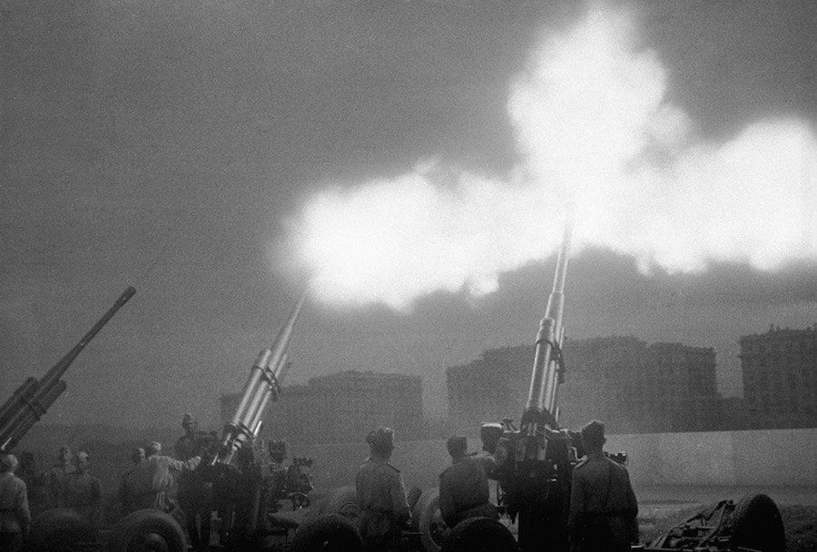
Артиллерийские расчёты салютуют воинам Советской Армии, освободившим город Киев.
Занявшие город немецко-фашистские захватчики нанесли ему огромный урон. Погибли более 200 тыс. киевлян, а около 100 тыс. человек были отправлены в Германию на принудительные работы. Жители города оказывали активное сопротивление фашистам. В Киеве было организовано комсомольское и коммунистическое подполья, которые боролись с оккупантами. Подпольщики-герои уничтожили сотни фашистов, взорвали 500 немецких автомобилей, пустили под откос 19 поездов, сожгли 18 складов.
МОНУМЕНТАЛЬНАЯ СКУЛЬПТУРА «РОДИНА-МАТЬ» НА ПРАВОМ БЕРЕГУ ДНЕПРА ОТКРЫТА В СОСТАВЕ МУЗЕЙНОГО КОМПЛЕКСА В 1981 ГОДУ В ДЕНЬ ПОБЕДЫ.
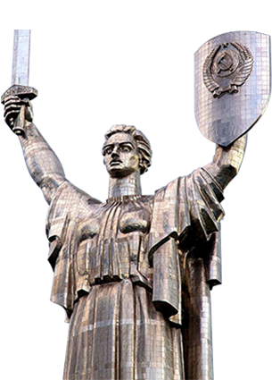
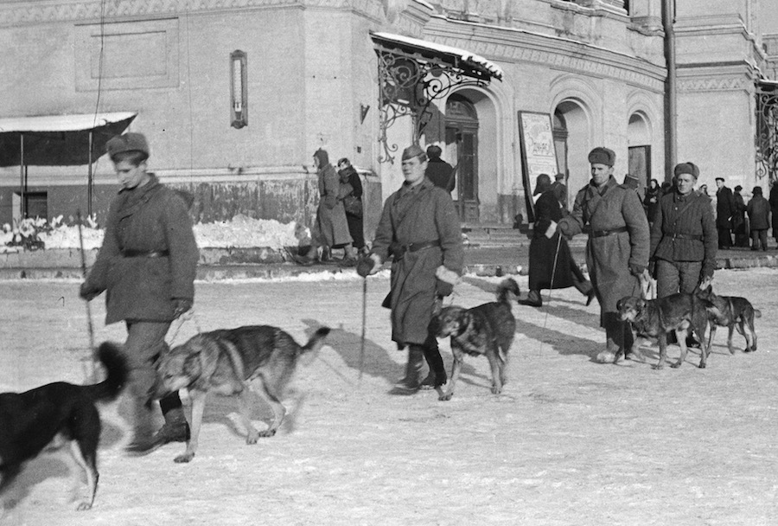
Советские сапёры идут после проверки Киевского оперного театра.

Киев был освобождён 6 ноября 1943 года. Защитники города и его жители проявили удивительную храбрость и стойкость перед лицом врага. Президиум Верховного Совета СССР в 1961 году учредил новую награду — медаль «За оборону Киева».

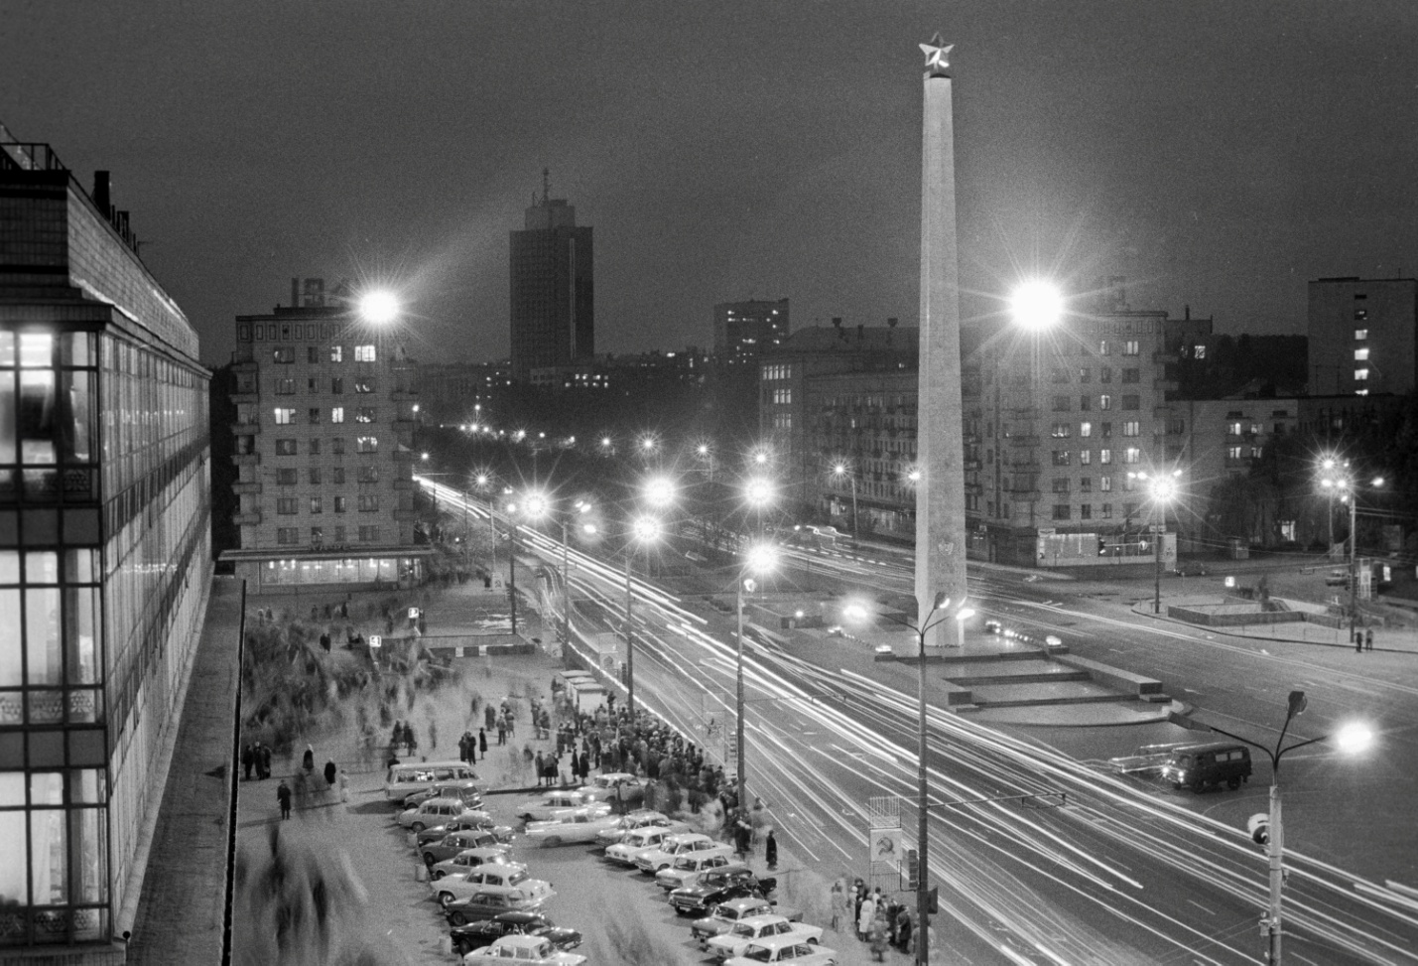
Монумент Победы, на площади Победы в городе Киеве, установлен в память погибших в годы Великой Отечественной войны.

В 1965 году Киеву присвоено звание города-героя. На площади Победы 8 мая 1982 года был установлен обелиск в виде 40-метрового облицованного белым мрамором и увенчанного позолоченной звездой пилона. На пилоне отчеканена надпись: «Городу-герою Киеву».

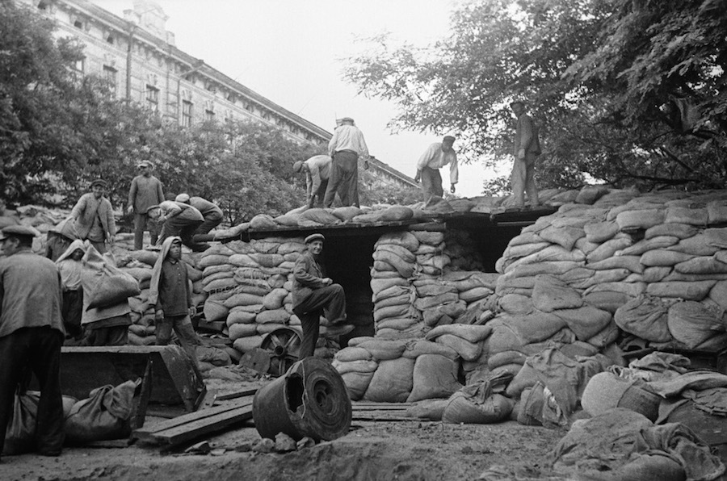
Жители Киева готовятся к обороне.

